1. **主旨题**
2. **目的题**
3. **细节题**
4. **态度题**
5. **功能题**

* [参考](https://www.zhihu.com/question/35247536#_msocom_3) 共34道题，每道题分值一样
* 25-19分
* 26-21分
* 27-22分
* 28-23分
* 29-24分
* 30-25分

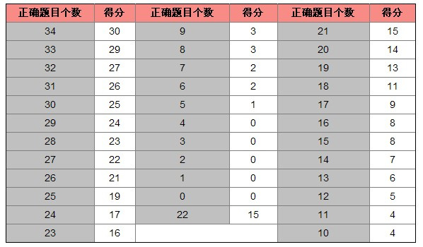

**OG Digest**

**Basic Comprehension Questions**

* Gist-content questions 主旨题
  + 明白文章主旨given topic or main idea
  + 主旨可能被显式或隐式表达
  + 排除那些只说了内容小部分的选项
  + 基于笔记，主旨选项应当能串起联笔记中的细节，选择comes closest to describing this overall theme
* Gist-purpose questions 目的题
  + 解释原因why
  + 基于笔记所记的为什么学生要来见教授
  + **目的不一定与main topic相关！**教授可能回答完学生的问题后就开始扯别的。。
  + 在service encounter conversation中，理解学生的问题是什么以及如何被解决有助于作答
* Detail questions 细节题
  + 这些细节通常直接或间接地与主旨相关，比如elaboration,examples,or other support
  + 但有时一些比较长的离题内容也会被问细节
  + 不要因为某个选项使用了听力中出现过的词就选
  + **如果不确定正确答案，选择哪个与main idea最一致的答案**

**Progmatic understanding questions 态度题**

* function of an utterance or the stance(立场）, or attitude that the speaker express
* 有时会问sperks没有显式表达的态度或目的，此时直接说出来的surface expression不真的match
* Understanding the function of what is said questions
  + 注意上下文，**这里的上下文可能包括重放之外的部分，也即，重放只是为了定位位置**
  + 不能只看字面意思
* Understanding the speaker's attitude questions
  + **注意语调会帮助确定实际表达的意思，可能是反语或讽刺**
  + 注意上下文

**Connecting information questions 功能题**

* Understanding organization questions
  + 总体的组织结构
  + 两个或多个部分直接的比较等关系
* Connecting content questions
  + 笔记本身要将terms做好归类或者按process的顺序放好
* Making inferences questions
  + 综合细节得出结论
  + 或是从教授的暗示中得到结论
  + 通常会使用没有在文中出现的词汇